ОТЧЕТ о результатах международной деятельности кафедры

за 2023-2024 учебный год:

1. Набор, научное и учебно-методическое сопровождение магистратуры по профилю Русский язык как иностранный.

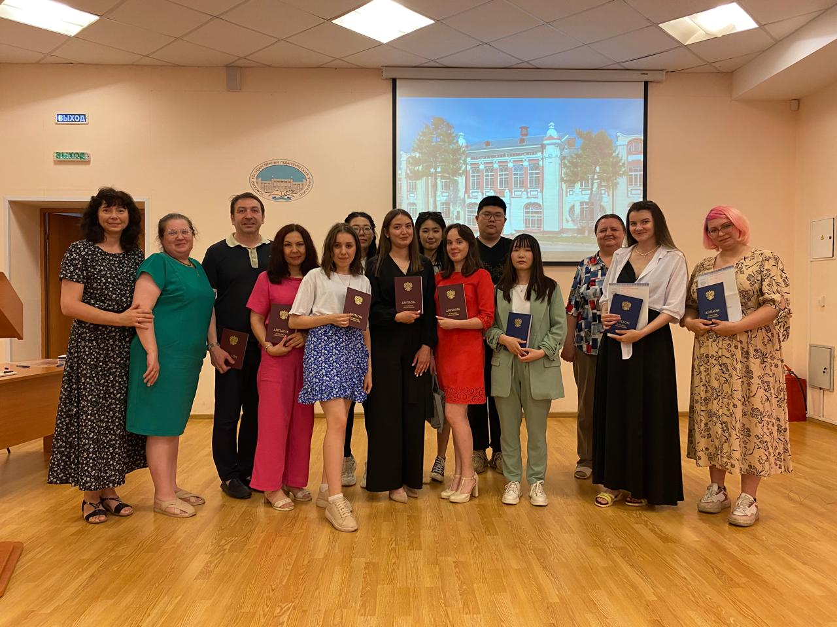

Образовательная программа магистратуры реализуется усилиями преподавательского состава кафедры теории языка и методики обучения русскому языку. 16 студентов, обучавшихся 2 года по профильной программе подготовки, стали дипломированными специалистами в предметной области «Русский язык как иностранный», 8 из них завершили обучение с красными дипломами. Окончившие магистратуру в 2024 г. пополнили число выпускников магистратуры, насчитывающее 65 человек ‒ граждан КНР, которые обучались в данной магистратуре с 2015 по 2023 гг.

Научное содержание образовательной программы магистратуры реализуется в соответствии с научным направлением кафедры теории языка и методики обучения русскому языку ‒ когнитивно-дискурсивной и культурологической лингводидактикой. Поддерживается участием в грантовых исследованиях, которые осуществляются в рамках научно-исследовательского проекта № Г.01/2024 от 05.02.2024 «Создание и использование методического ресурса объектов городского стрит-арта как маркеров культурного кода Томска в практике преподавания РКИ и РКН» (в рамках реализации научно-исследовательских проектов из приносящей доходы деятельности ТГПУ), а также государственного задания Министерства просвещения Российской Федерации, номер проекта: QZOY-2024-0014, тема «Исследование потребностей и запросов на образование на русском языке и изучение русского языка и русской культуры в Республике Кения с целью их эффективного продвижения».

*Уважаемые преподаватели образовательной программы «Русский как иностранный»! Искренне благодарю за Ваш труд, высочайший профессионализм, активную и живую обратную связь, искреннее понимание и добрую поддержку! Четко выстроенная учебная программа, интересные лекции и продуманные, полезные задания позволили нам обрести все необходимые компетенции для выпускников.* Байтуреева К.А., Казахстан.

*Я закончила обучение в магистратуре «Русский язык как иностранный». Я приобрела новые знания по предмету, научилась многим приемам в организации эффективного обучения РКИ. Я полюбила Россию, Томск и Томский педагогический университет. Мне очень нравится русский язык! Я хочу продолжать обучение и буду поступать в аспирантуру.* Чэнь Мэншу, Китай.

*Очень нужная и востребованная программа! Выпускники демонстрируют глубокое понимание тенденций в области современного поликультурного образования, хорошее знание предметной и навыковой составляющих в подготовке профильных специалистов.* Эмер Юлия Антоновна, доктор филологических наук, проректор НИ ТГУ, председатель Государственной аттестационной комиссии.

2. Организация и участие: Международный фестиваль-конкурс детского и молодежного литературного творчества «Устами детей говорит мир», 24-26.10.2023, г. Томск (участие с литературными переводами оригинальных стихотворений, работа в творческой лаборатории и мастер-классе):

* Дун Шухан (339М), «Радость снежинок»
* Шао Юйтун (339М) «Цветок успеха»
* Чэнь Мэншу (329М), «Скучаю по родине»
* Чжу Нань (329М), «Ностальгия»
* Чжао Цзихэн (329М), «Вспоминая братьев Шаньдун»
* Цзян Вэньвэнь (329М), «Горячо любить жизнь»
* Лю Лан (339М), «Я стану счастливым»
* Линь Синьжу (339М), «Переправа»
* Дяо Шуан (339М), «Мысли о родной страны»

3. Беседа о содержании и формате обучения в магистратуре по профилю Русский язык как иностранный с целевой аудиторией "учителя средних общеобразовательных организаций стран ближнего зарубежья" (состоялась 21.11.2023, присутствовало 6 учителей СОШ г. Семей, Казахстан, отв. - Курьянович А.В.).

4. Мастер-класс "ОСОБЕННОСТИ ФОРМИРОВАНИЯ ИССЛЕДОВАТЕЛЬСКОЙ КОМПЕТЕНЦИИ ИНОСТРАНЦЕВ-ЛИНГВИСТОВ В МАГИСТРАТУРЕ "РУССКИЙ ЯЗЫК КАК ИНОСТРАННЫЙ" В ТОМСКОМ ГОСУДАРСТВЕННОМ ПЕДАГОГИЧЕСКОМ УНИВЕРСИТЕТЕ" (целевая аудитория - бакалавры и магистранты ФФ ТГУ, состоялась 25.10.2023, ТГУ, отв. - Курьянович А.В.)